COMUNICAT DE L’ASS. OKUPES DE KNY CONTRA ELS DESALLOTJAMENTS DE LA LAKANDONA,CSO BANKA ROTA I PISOS OKUPATS
La Okupació i els moviments alternatius a Korneyà han representat durant 18 anys una expressió de les veus crítiques, dissidents i clarament lluitadores en contra d’ajuntament, classe política, puntals econòmics al servei del capitalisme…peces que sostenen un estat-capital que es nudreix a base de l’explotació de la clase treballadora . Un sistema econòmic creador de pobresa social i que només beneficia a una èlit intel.lectual, política i de l’àmbit econòmic i/o empresarial ( FMI, banquers, societats anònimes inverssores de capital, societats internacionals influents, etc..) Són els que esperen - a l’ombra d’un capitalisme democràtic- veure inflats els seus comptes bancaris i paraÏsos fiscals. Sota la mirada d’una societat passiva i “cooperant”, manipulada i desinformada pels mass media , lligada de mans per hipoteques i deutes amb la banca, una societat apolititzada i per tant neutralitzada (sent incapaç de reaccionar ) per una classe política corrupta i estafadora.
Així que és aquesta èl.lit del poder la que decanta la balança econòmica mundial en funció dels seus interessos:
Creadora de la globalització de la precarietat, la pobresa, la degradació dels drets humans, la repressió i deshumanització d’individualitats o revoltes dissidents, el control social, de la immigració com a mercaderia ...
És per això que més que mai és necessari evidenciar que el sistema només es manté apuntalat per un “borreguisme social” establert i mantingut durant dècades en la societat. Un borreguisme consumista, pacífic i profundament reprimit per la por a l’estigma social que representa atacar –lo.
Durant anys l’Okupació d’ Ateneus, Cso’s i vivendes a korneyà ha representat un mètode de lluita en si mateix ( contra la propietat privada i les institucions de l’estat i el capital ) així com un mitjà per aglutinar i recolzar diferents lluites: insubmissió, antifeixisme, anticapitalisme, antipresons i propresxs, antipatriarcat, solidaritat amb lluites de Sudamèrica , cooperativisme, entre d’altres.
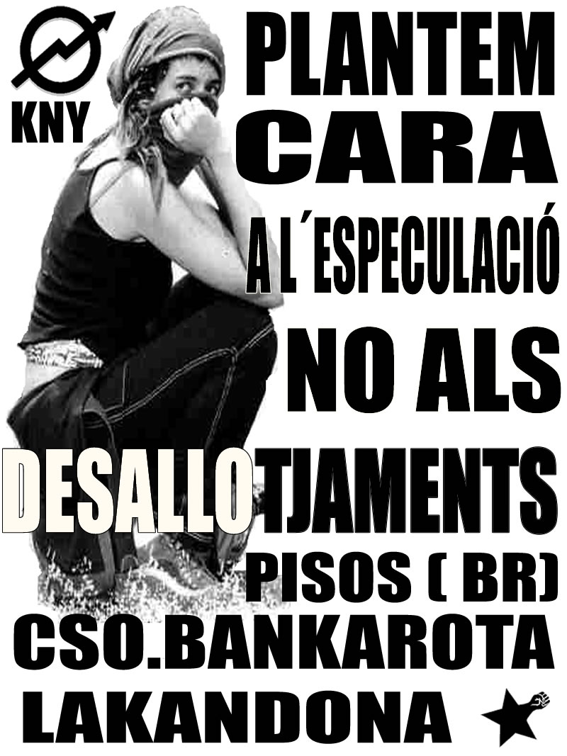
Han estat moltes les kases i centres socials okupats on s’ha donat resposta a tota la farsa democràtica: Ateneu de Korneyà, CSO Pati Blau, CSO La Krispa, CSO Banka Rota, CSO Ultimàtum, CSO Laforsa, així com una vintena de vivendes okupades que han solucionat durant anys la problemàtica social de la vivenda al nostres barris.
Per tot això, seguim reivindicant la Okupació d’immobles com a mitjà de lluita encara vàlid per combatre des dels barris les estratègies del poder que volen acabar amb qualsevol expressió subversiva o dissident al sistema.
Són tres les kases en perill imminent de ser desallotjades a korneyà actualment: LAKANDONA, CSO BANKA ROTA I PISOS OKUPATS.
Totes tres porten més de 5 anys okupades i han estat espais on s’ha seguit lluitant en contra d’una dictadura del capital cada cop més reforçada quant a impunitat d’acció i maniobra política i legislativa. Aquest és el cas de les actuacions de les forces de l’ordre:mossos d’esquadra, que acumulen centenars de denúncies per maltractaments a comissaries i detencions irregulars. Fets que resulten impunes davant la justícia. I si aquest és l’escenari en què actuen les forces policials, no és d’estranyar que els desallotjaments exprés i les càrregues desproporcionades en manifestacions siguin una pràctica habitual del ministeri d’interior del tripartit : repressió executada per cossos policials i legitimitzada pel Departament de Justícia .
Seguirem okupant espais i treballant per atacar el seu sistema basat en el capital privat, els privilegis de les classes influents i els mecanismes repressius de control social d’estats i sistemes financers mundials per sostenir-lo .
NO ALS DESALLOTJAMENTS DE LAKANDONA, CSO BANKA ROTA I PISOS OKUPATS !!
RESISTÈNCIA OKUPA!! Assamblea d’Okupes de Korneyà
.
!

